Любіць і разумець прыроду вучаць у клубе “Чамучкі” пры бібліятэцы Заастравецкай сярэдняй школы. Ёсць словы вельмі важныя і дарагія: Зямля, Мір, Мама, Радзіма. 3 разумення іх сэнсу пачынаецца выхаванне юных грамадзян Беларусі, з пазнання іх зместу нараджаюцца і фарміруюцца патры-ятычныя пачуцці да сваёй Баць-каўшчыны.
Дарослыя могуць перадаць дзецям усё, што ім блізка і важна. Не павінна быць абыякавых дзяцей, якія не здзівяцца прыгажосці свету. Мы імкнёмся зацікавіць дзяцей прыродай праз кнігу. Менавіта кнігі дапамагаюць знайсці адзінства і гармонію паміж велізарным кітом у неабсяжным акіяне і маленькім грыбочкам у беларускім лесе.
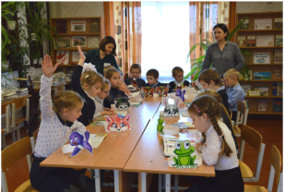

Чаму адна пара года змяняе другую? Навошта дрэвы і кусты скідаюць на зіму лісце? Як жывёлы клапоцяцца аб сваім патомстве?..

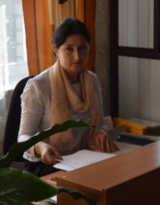

Крыцук І.В., бібліятэкар

На дзясяткі пытанняў знаходзяць дзеці адказ падчас пасяджэнняў экалагічнага клуба. Кожны раз нейкая новая дзея: урок духоўнасці “Ад прыгажосці прыро-ды да прыгажосці душы”, гадзіна займальнай геаграфіі “Рэкі, рэчкі і моры на зямлі жывуць не дарэмна”, экалагічны калейдаскоп “Заходзь у зялёны дом - цуды ўбачыш у ім”, падарожжа па сцяжынках роднага краю “Нам прырода падарыла хараство крыніц і траў”.
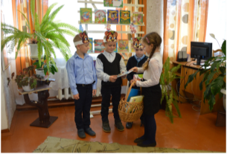

На тэматычным пасяджэнні клуба “Буслы ў небе - будзем з песняй і хлебам” маленькія “чамучкі” даведаліся, як з'явіліся буслы, дзе яны гняздзяцца, якую карысць прыносяць людзям, якія прыкметы ў беларусаў звязаны з гэтай птушкай.

Да кожнага пасяджэння хлопчыкі і дзяўчынкі чытаюць кнігі і часопісы па прапанаванай тэме, малююць, пішуць водгукі, інсцэніруюць экалагічныя казкі. Непасрэдна на мерапрыемствах дзеці актыўна абмяркоўваюць тэму, удзельнічаюць у конкурсах, разгад-ваюць крыжаванкі, майструюць з прыроднага матэрыялу.
Члены клуба збіраюцца не толькі ў чытальнай зале бібліятэкі. “Чамучкі” ходзяць у парк, на рэчку, падарожнічаюць па лесе.
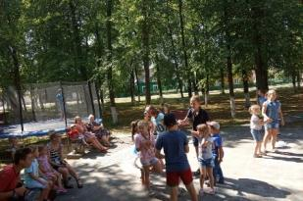

Падчас правядзення акцыі “Пажадай дабра прыродзе” нашы юныя сябры стварылі “Дрэва пажаданняў”. На яго розна-каляровых лісточках яны размясцілі свой заклік да дарослых і равеснікаў берагчы хараство роднай прыроды.
Традыцыйным стала правя-дзенне конкурсаў малюнкаў “Беражы прыроду”, “Зямля – наш агульны дом”, “Падарожжа ў свет прыроды”.
3 году ў год прыходзяць у экалагічны клуб “Чамучкі” новыя дзеці, адкрываюць таямніцы нава-кольнага свету і спасцігаюць навуку жыць у гармоніі з ім. А дарослыя, якія дапамагаюць ім у гэтай навуцы, упэўнены: экалагічны клуб заста-нецца цікавым аб'яднаннем.
